**מדריך למשתמש**

**התחלת עבודה**

**1. הרשמה למערכת:**

* היכנס לכתובת של [האתר](https://taskflow-website-20251506.s3.us-east-1.amazonaws.com/index.html)
* לחץ על "Login with AWS"
* בחר "Sign up" בתחתית
* הרשם עם כתובת Gmail בלבד
* אשר את האימייל שקיבלת

**2. התחברות:**

* לחץ "Login with AWS"
* הזן אימייל וסיסמה
* המערכת תנתב אותך למסך המשימות

**ניהול משימות**

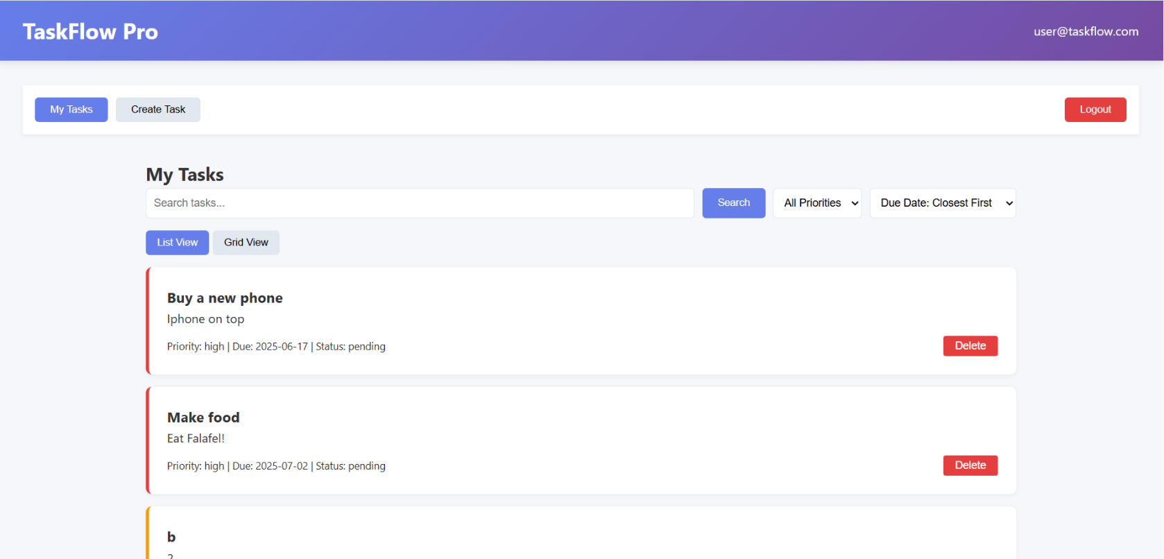

יוצג כברירת מחדל כל המשימות של המשתמש או בלחיצה על My Tasks  
אפשר להחליף בין ההצגה List View או Grid View, למשל List View:  
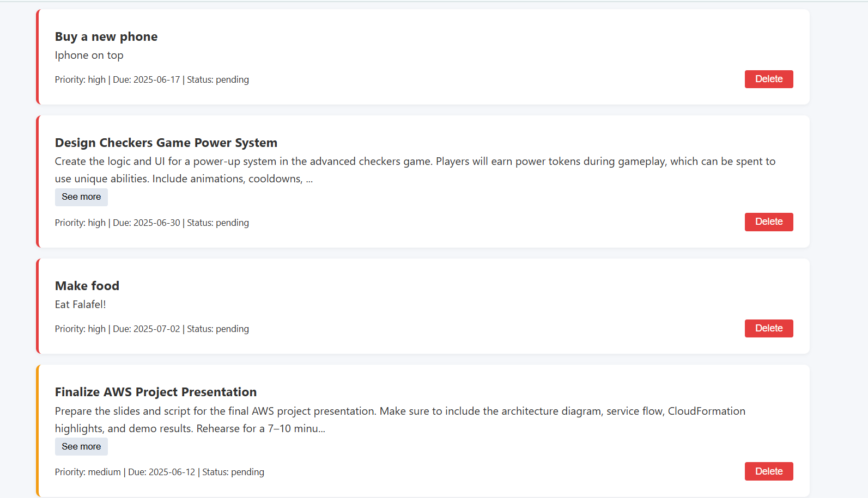

Grid View:  
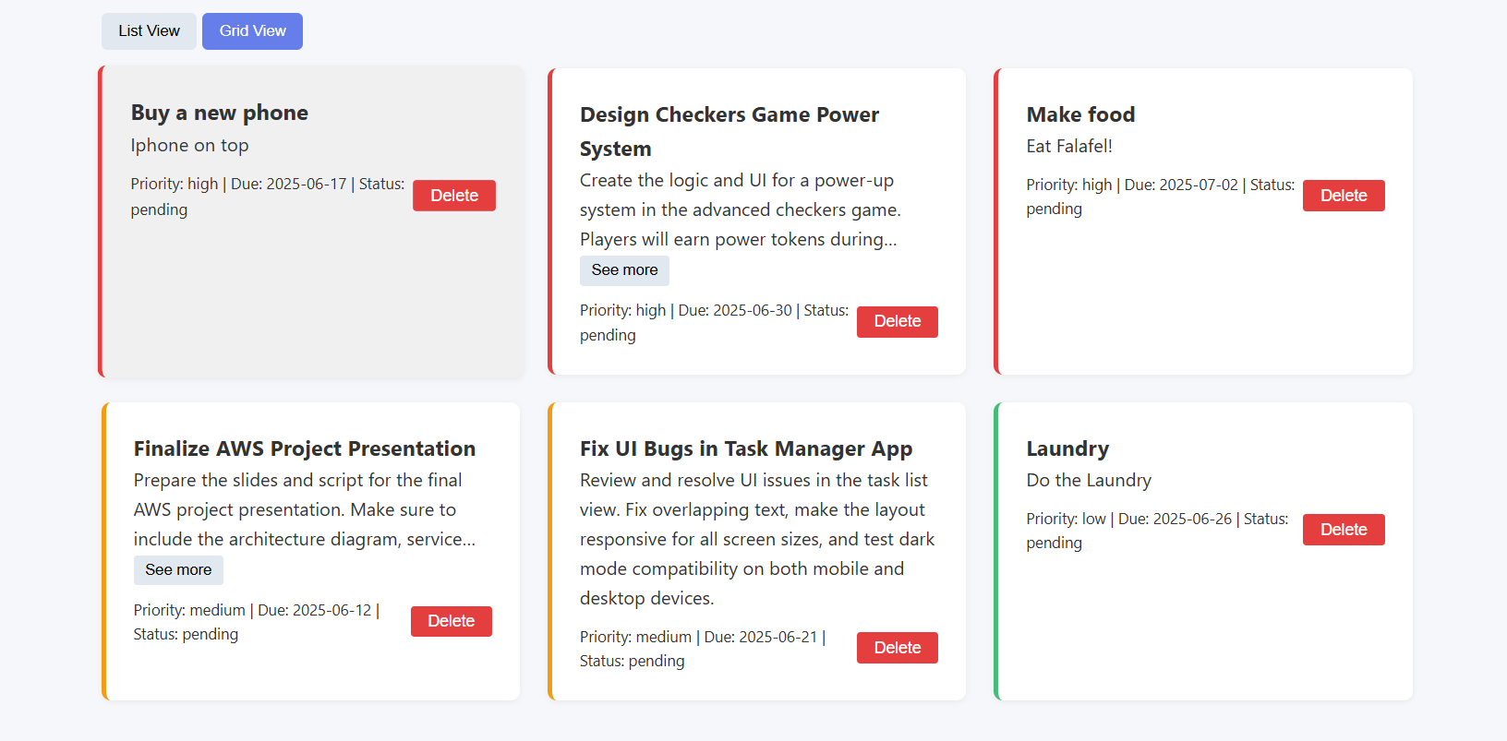

בלחיצה על See More אפשר לראות כל התיאור על המשימה.

**יצירת משימה חדשה:**

1. לחץ על "Create Task" בתפריט העליון
2. מלא את הפרטים:
   * **כותרת** )שדה חובה(
   * **תיאור:**  פרט על המשימה
   * **עדיפות:** Low/Medium/High
   * **תאריך יעד**: בחר מהלוח שנה
3. לחץ "Create Task"
4. תקבל הודעת אישור **(בכל פעם שמשתמש מוסיף משימה, הודעה נשלחת למנהל המערכת דרך מייל באמצעות SNS.)**

**עריכת משימה:**

1. לחץ על כפתור "Edit" במשימה
2. עדכן את הפרטים בחלון שנפתח
3. לחץ "Update Task"

**סימון משימה כהושלמה:**

* לחץ על "Complete" - המשימה תסומן כהושלמה

**מחיקת משימה:**

* לחץ "Delete" ואשר במסך האישור

**ייבוא וייצוא**

**ייבוא משימות מ-CSV:**

1. הכן קובץ CSV בפורמט כזה:

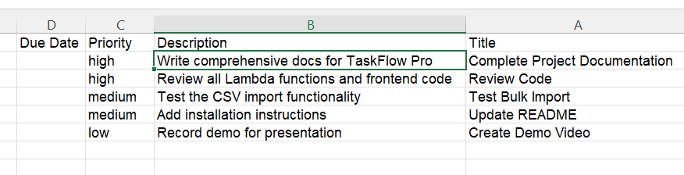

1. לחץ "Import Tasks (CSV)"
2. בחר את הקובץ
3. המערכת תעבד ותודיע על מספר המשימות
4. 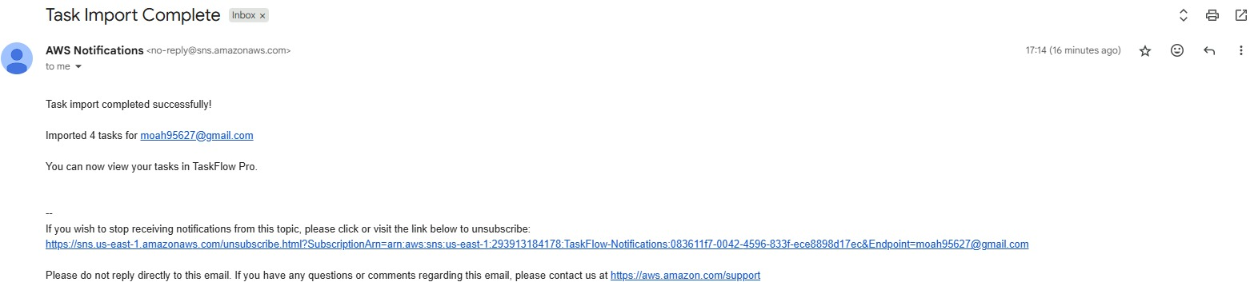בכל פעם שמשתמש מוסיף משימה, נשלחת הודעת דוא"ל למייל של המשתמש המודיעה לו כי המשימה נוספה בהצלחה. לעיתים המשתמש מוסיף מספר משימות בבת אחת, מאחר והוא משתמש בתור של SQS — לכן נשלחת הודעת מייל עבור כל משימה שנוספה:

**ייצוא משימות:**

* לחץ "Export Tasks (CSV)" - קובץ יורד אוטומטית

**חיפוש וסינון**

* **חיפוש חופשי**: הקלד בשדה החיפוש
* **סינון לפי עדיפות**: בחר מהרשימה
* **מיון**: בחר לפי תאריך יעד

**מצב כהה**

* לחץ על סמל הירח 🌙 בכותרת למעבר בין מצבים

אפשר לבצע יציאה מהאתר בלחיצה על כפתור Logout ואישור:  
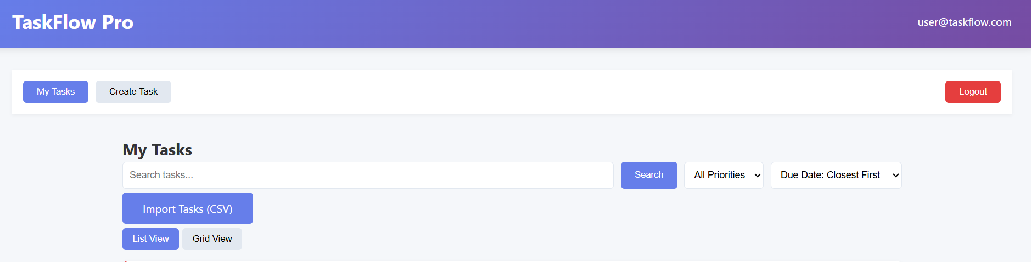

**מדריך למנהל המערכת**

**גישה ללוח הבקרה**

1. התחבר עם משתמש מנהל
2. כפתור "Admin Panel" יופיע בתפריט
3. לחץ עליו לגישה ללוח הבקרה

**סטטיסטיקות מערכת**

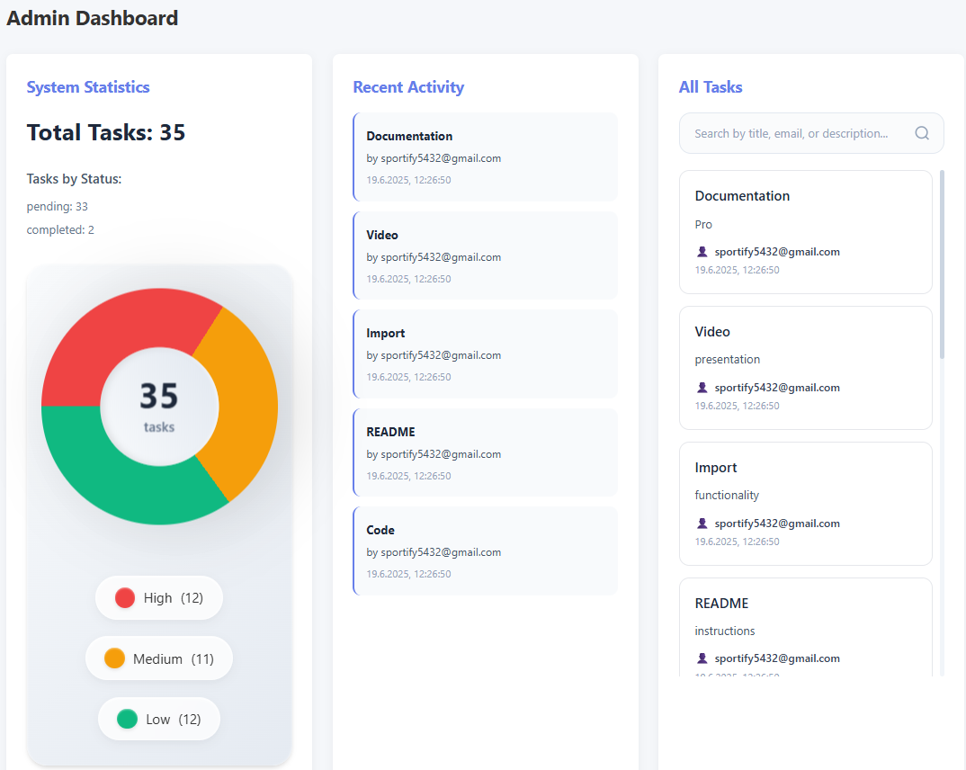

**גרף עוגה של עדיפויות:**

* מציג חלוקה ויזואלית של משימות לפי עדיפות
* העבר עכבר על חלקי הגרף לפרטים
* אחוזים מוצגים בתוך הגרף

**סטטיסטיקות טקסט:**

* סה"כ משימות במערכת
* חלוקה לפי סטטוס (pending/completed)
* מתעדכן בזמן אמת

**ניהול משימות**

**חיפוש בכל המשימות:**

* הקלד בשדה החיפוש
* חיפוש בכותרת, אימייל משתמש ותיאור
* תוצאות מתעדכנות תוך כדי הקלדה

**צפייה בפעילות אחרונה:**

* 5 המשימות האחרונות שנוצרו
* מציג: כותרת, יוצר, זמן יצירה

**קבלת התראות**

מנהלים מקבלים התראות דוא"ל על:

* יצירת משימה חדשה (כל משימה)
* תחילת ייבוא CSV (מספר משימות)
* סיום ייבוא CSV

**דוחות יומיים**

* נוצרים אוטומטית בחצות
* נשמרים ב-Analytics Table
* זמינים דרך לוח הבקרה